Из опыта работы Бернштам Л.Л. по психолого-педагогическому сопровождению дошкольников на этапе перехода из детского сада в начальную школу.
Проблема преемственности в образовании не нова, ещё в 70-е годы прошлого столетия выдающийся детский психолог Даниил Борисович Эльконин указывал на внутреннюю общность двух «формаций» эпохи детства – дошкольного и младшего школьного возрастов. Это давало учёному основание считать, что дети 3-10 лет должны жить общей жизнью, развиваясь и обучаясь в едином культурно-образовательном пространстве.
В настоящее время проблема преемственности и социализации дошкольников в начальной школе стала даже более актуальной из-за того, что
- повышается уровень мобильности современных семей, часто невозможны тесное сотрудничество и преемственность между детскими садами и школами.
- в начальной школе часто не учитывается информация о ребенке, накопленная в процессе четырёхлетнего сопровождения в детском саду.
- стремясь устроить ребенка в "элитную" школу, родители не учитывают индивидуальные особенности детей.
- существует проблема завышенных требований к знаниям, умениям и навыкам ребёнка на момент поступления в первый класс в некоторых школах.
С введением Федерального государственного образовательного стандарта дошкольного образования ДОУ вновь стало актуальным обеспечение преемственности дошкольного и начального общего образования, в том числе и психологическое сопровождение на переходном этапе «детский сад – школа».
Это направление работы я определила для себя приоритетным, и поставила перед собой цель: создать психолого-педагогические условия, обеспечивающие, формирование готовности ребенка к школе и способствующие его дальнейшей успешной социализации.
Для того, чтобы проанализировать насколько ребенок готов принять специфику правил и норм поведения в школе, понимает ли он различия социальных ролей «дошкольник» и «ученик», достаточно ли развиты у него высшие психические функции для поступления в школу, я провожу диагностические исследования готовности к школьному обучению детей подготовительных групп. Я использую диагностический комплект, в который входят следующие методики: «Диагностика формирования внутренней позиции школьника» (методика Л.А. Венгера), «Ориентационный тест школьной зрелости» Керна-Йерасека, «Методика определения самооценки дошкольника» (методика Щур В.Г.)
Наряду с другими тестами в исследовании используется тест "Нарисуй человека" Гудинаф-Харриса – один из классических методов диагностики умственного развития ребенка.
По результатам ежегодной диагностики у меня возник вопрос: «Почему у детей, хорошо или отлично справляющихся с другими диагностическими методиками (на логику, мышление, внимание, память), рисование человека вызвало серьезные затруднения.
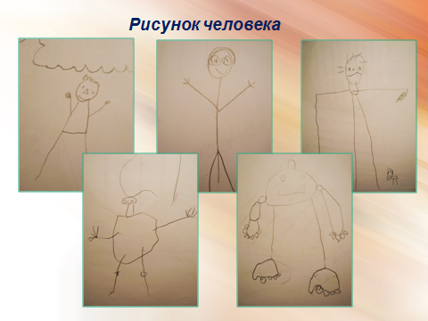
На рисунках детей очень часто тело, туловище и конечности редуцируются, не прорисовываются. Рисунки человека ограниченные, аскетичные, роботоподобные.
В методике Гудинаф-Харриса это говорит о несформированности образа человеческого тела.
Проведя дополнительные психологические исследования, проанализировав причины результатов диагностики, я выяснила, что большое влияние на детей оказывают искаженные образы человека, транслируемые по телевизору в современных мультфильмах и в компьютерных играх.
Поэтому я разработала занятие для детей старшего дошкольного возраста «Человек и его тело», призванное:
- расширить знания о человеке и его теле;
- закрепить знание названий частей тела;
- совершенствовать мелкую моторику и координацию движений;
- формировать процессы восприятия, познавательную активность и творческое воображение;
- совершенствовать навыки переключения внимания на разные виды деятельности.

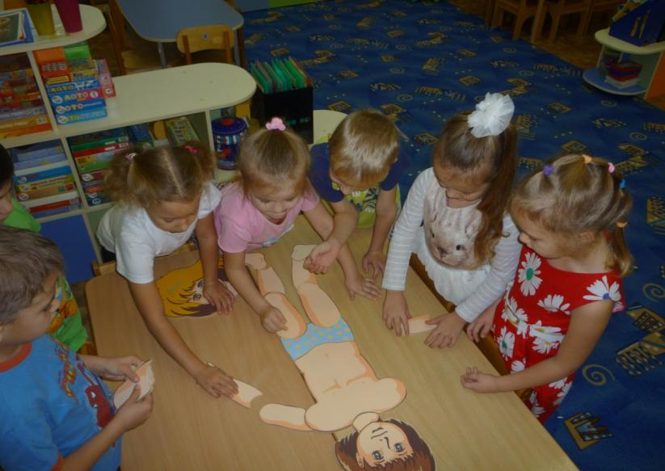
Занятие построено с опорой на ведущую деятельность ребенка – игру, и состоит из вводной части:
- возникновение проблемной ситуации;
- конструирование из «Частей тела»;
- решение загадок.

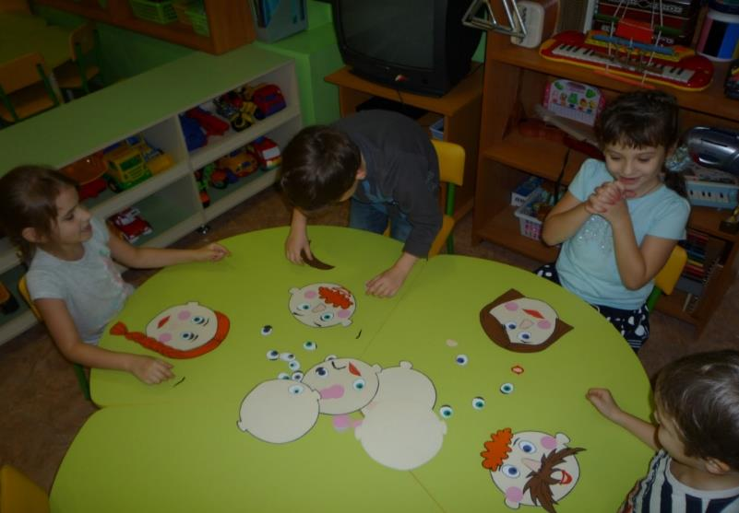

Успешное усвоение материала обеспечили следующие формы и методы:
  - стимулирование через внешние наглядные средства, облегчающие детям освоение нового материала;
  - создание разнообразных проблемных ситуаций, требующих нестандартного подхода и проявления воображения..

основной части:
- познавательный компонент - упражнения на развитие логического мышления, памяти, внимания;
- использование игровой мотивации при постановке задачи;
- просмотр авторской мультимедийной презентации.

Для разминки используем танец «Буги-вуги».

В процессе работы особое внимание уделяла созданию условий, способствующих проявлению детской инициативы, давала возможность достигнуть результата разными способами.
завершающего этапа:
- задания на симметричное вырезание,
- упражнение на релаксацию
Симметричное вырезание из бумаги повышает интерес дошкольников к поставленным задачам, развивает мелкую моторику рук, закрепляет у детей образ человеческого тела и представление о его симметричности. В результате дети способны:
- с удовольствием включаться в деятельность;
- проявлять активный интерес к словам и действиям взрослого;
- эмоционально откликаться на разные виды деятельности;
- проявлять познавательный интерес к строению человека;
- отображать фигуру человека разными способами;
- активизировать словарь за счет понятий, обозначающих различные эмоции, чувства, настроение;
- действовать по инструкции и самостоятельно выполнять поставленные перед ними задачи;
- испытывать гордость за собственные успехи и достижения.

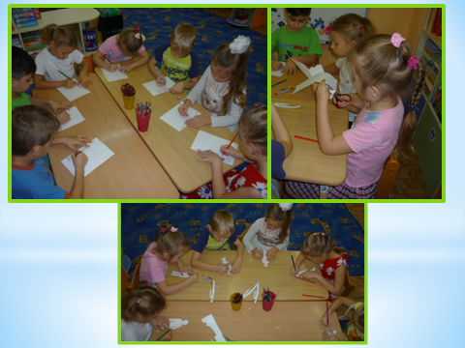

Кроме того, при подготовке воспитанников к школьному обучению мною проводится комплекс мероприятий, при проведении которых я использую современные психолого-педагогические технологии. Так, я в своей работе активно использую игровую технологию, которую применяю в развивающих и коррекционных занятиях, в диагностике, в консультациях и тренингах с участниками образовательного процесса. С помощью игр и игровых упражнений я:
  - обеспечиваю заинтересованное восприятие детьми изучаемого материала;
  - привлекаю их к овладению новыми знаниями;
помогаю нацелить внимание детей на учебную задачу;
  - способствую становлению осознанной познавательной мотивации дошкольников;
  - повышаю моторную активность детей, поскольку выполнение игровых заданий во многих случаях бывает связано с различными движениями.

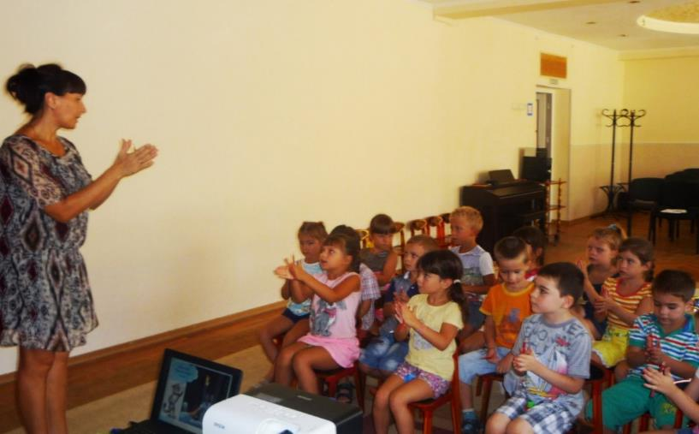
Так же использую здоровьесберегающую технологию – приемы кинезиологии, разнообразные комплексы пальчиковой гимнастики, физминутки, что помогает снять усталость, улучшить мелкую и крупную моторику, повысить работоспособность детей.

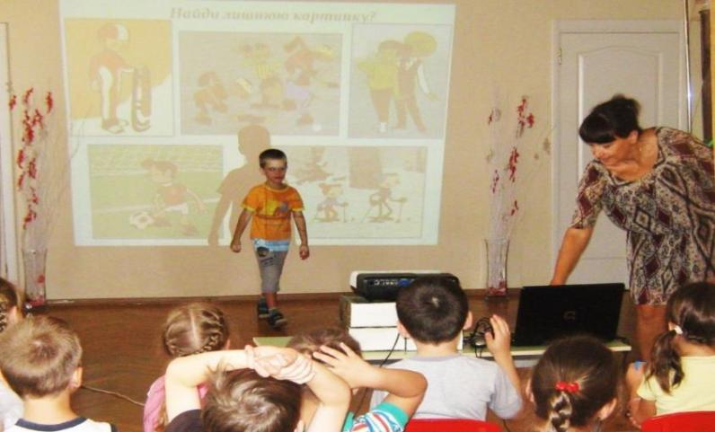
Широко использую информационно-коммуникативные технологии, которые позволяют мне создавать авторские пособия и разработки.

Очень интересной и продуктивной формой работы стали совместные мероприятия учащихся начальных классов школы и детей подготовительных групп детского сада, такие как:
- «Письмо будущему первокласснику»;
- интеллектуальный конкурс «Знай-ка» для подготовительных к школе групп;
- показ спектакля «Сказка о потерянном времени» для детей старшего дошкольного возраста;
- встреча выпускников ДОУ «Наши достижения», подготовленная педагогами и детьми подготовительных групп.

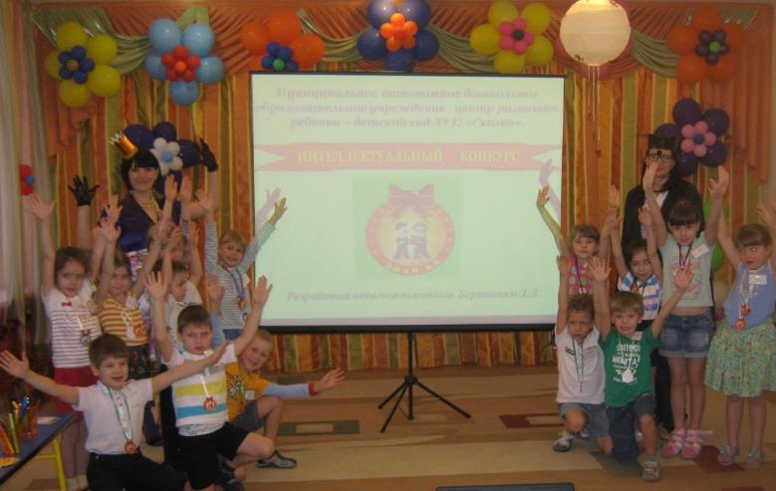

В совместной деятельности, объединяющей старших дошкольников и младших школьников, создается особая атмосфера свободного общения.

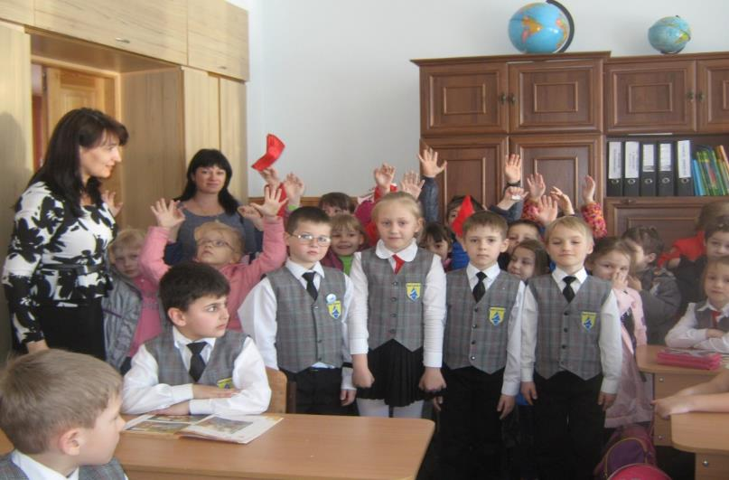
Непосредственный контакт психологов детского сада и школы, встречи родителей и детей с будущими педагогами, экскурсии в школьную библиотеку и музей, знакомство с образовательными программами до поступления ребёнка в школу – все эти мероприятия помогают взрослым определиться с выбором школы, а детям увидеть особенности взаимоотношений в диаде «учитель-ученик».
Реализуемая в ДОУ система работы по психолого-педагогическому сопровождению дошкольников при переходе из ДОУ в школу благоприятно сказывается на умственном и личностном развитии детей, что подтверждается результатами психодиагностики детей подготовительных к школе групп.
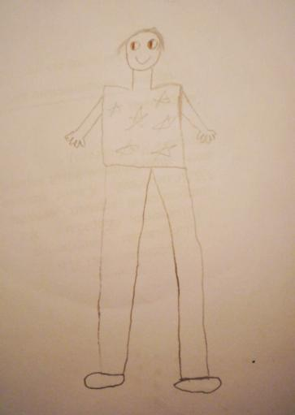
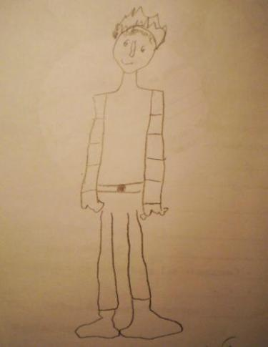

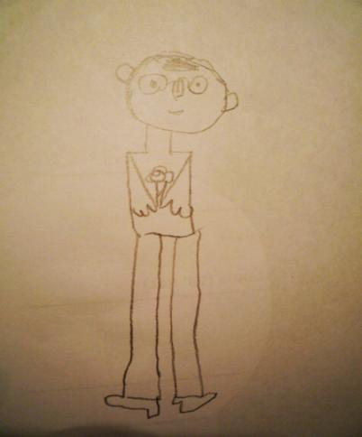

Результаты теста «Рисунок человека» стали на уровень выше. Улучшился не только уровень развития тонкой моторики и координации движений, пространственных представлений, но и сформировались образные представления о теле человека. Дети способны отображать фигуру человека разными способами.
Наблюдения за первоклассниками (выпускниками детского сада) в период их адаптации к учебной деятельности показывают, что они активно входят в процесс обучение и классный коллектив, отличаются повышенным познавательным интересом, не испытывают большого напряжения и тревожности в процессе обучения и общения со сверстниками и учителями.
Наши выпускники хорошо адаптировались и активно участвуют в конкурсах, викторинах и других мероприятиях начальной школы.

